№6-Amaliy mashg’ulot topshirig’i

Mavzu: Yog‘ochdan sodda qayiq (yelkansiz kema) modeli yasash
Maqsad: Talabalar berilgan chizma bo‘yicha kontrplakdan tekis qismlarni kesib, yig‘ib sodda qayiq modelini yasash orqali texnologik jarayonlarni (kesish, yelimlash, silliqlash) o‘rganadilar. Suv transportining konstruktsiyasi, muvozanat va suv o‘tkazmaslik asoslarini hisobga olish, yog‘och bilan ishlash ko‘nikmalarini rivojlantirish.
Vazifalar:
- Berilgan chizma bo‘yicha qismlarni (A, E, G, H, K, L va boshqalar) kesib olish.
- Qismlarni slotlar (joylashuv teshiklari) orqali yig‘ish.
- Modelni mustahkamlash, silliqlash va bo‘yash.
- Tayyor modelni suvda sinab ko‘rish (ixtiyoriy).
Kerakli materiallar va vositalar:
- Qalinligi 3-6 mm bo‘lgan kontrplak yoki yumshoq yog‘och taxtalar (chizmadagi o‘lchamlarga qarab).
- Yog‘och elim (PVA yoki suv o‘tkazmas elim).
- Zımpara qog‘ozi (turli donalilikdagi).
- Qo‘l arra (lobzik yoki dekupaj arra).
- Chizg‘ich, qalam, karandash.
- Bo‘yoq va cho‘tka (akril bo‘yoqlar, suv o‘tkazmas lak ixtiyoriy).
- Himoya vositalari: qo‘lqop, ko‘zoynak, niqob.

Mashg‘ulot jarayoni:
- O‘qituvchi berilgan chizmani talabalar bilan tahlil qiladi:
  - Asosiy qism A – korpusning yon devorlari va pastki qismi.
  - E, G – old va orqa qismlar (transom).
  - H, K – ichki qismlar yoki o‘rindiqlar.
  - L – uzun tirgaklar yoki ustunlar.
  - Slotlar (kesik joylar) qismlarni bir-biriga joylash uchun mo‘ljallangan.
  - Konstruktsiya slot-in-slot usulida yig‘iladi (elim bilan mustahkamlash kerak). Qo‘shimcha misollar sifatida shunga o‘xshash tayyor modellar:
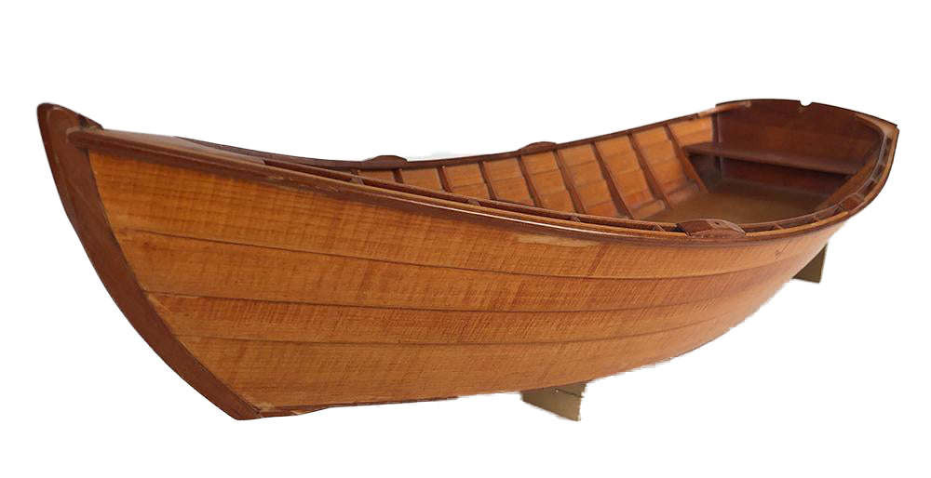
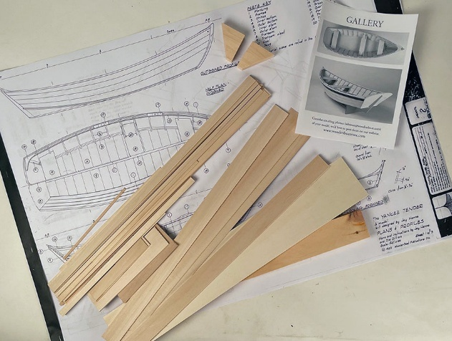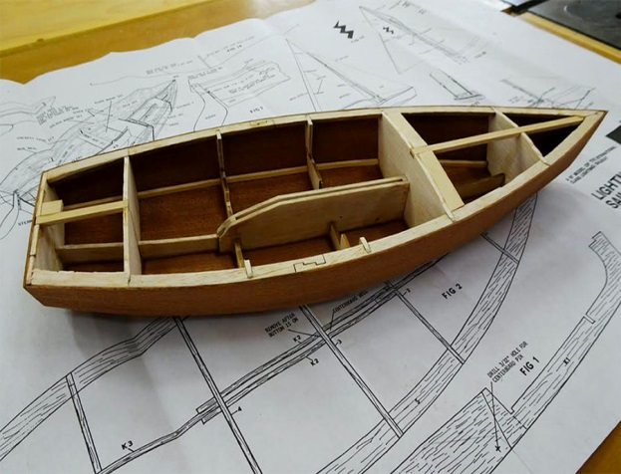

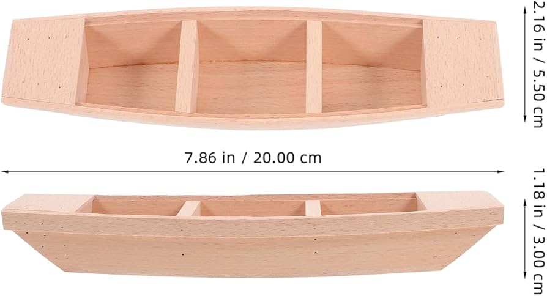
- Suvda muvozanat va suv o‘tkazmaslik haqida qisqacha ma’lumot.
- Xavfsizlik qoidalari: arra bilan ehtiyotkorlik.
- Topshiriq 1 (individual yoki juftlikda ish):
  - Chizmani kontrplak varaqlariga o‘tkazadilar (chop etib yopishtirib yoki qalam bilan chizib).
  - Belgilangan qismlarni kesib oladilar (lobzik yordamida, slotlarni aniq kesish muhim).
  - Qirralarni zımpara bilan silliqlaydilar.
Topshiriq 2 (yig‘ish):
  - Qismlarni slotlar orqali joylashtirib yig‘adilar (avval quruq sinab ko‘ring, keyin elim suring).
  - Elim quriganidan keyin qo‘shimcha joylarni elim bilan mustahkamlaydilar.
  - Butun modelni silliqlaydilar va bo‘yaydilar (suv o‘tkazmas qilish uchun lak surish mumkin).
  - Ixtiyoriy: yelkan yoki odamcha figuralar qo‘shing.
- Yakuniy qism:
  - Talabalar tayyor modellarini namoyish etadilar.
  - Muhokama: “Model suvda qanchalik muvozanatli?”, “Slotlar qanchalik aniq kesilgan?”, “O‘zgartirish kiritgan bo‘lsangiz, nima uchun?”.
  - Ixtiyoriy: modellar suvda sinab ko‘riladi (havzada).
  - O‘qituvchi baholaydi: kesish aniqligi, yig‘ish mustahkamligi va estetik ko‘rinish.

Uy vazifasi:
- Tayyor modelning turli tomondan suratini olish va qisqa hisobot yozish (1 sahifa): ish jarayoni, qiyinchiliklar va modelni suvda sinash natijalari (agar sinagan bo‘lsa).
- Keyingi mashg‘ulot uchun yelkan qo‘shilgan kema uchun eskiz tayyorlash.

Foydalanilgan adabiyotlar:

- Sh.Sharipov, N.Muslimov. “Texnik ijodkorlik va dizayn”. - T.: 2011- yil.
- H.O.Uzoqov, H.O.Jo’rayev, SH.H.Quliyeva, A.R.Jo’rayev, M.N.Karimova, D.P.Nazarova “Texnik ijodkorlik va konstruksiyalash”- “Kamolot nashriyoti” Buxoro 2022- yil.
- G.Karimova, X.Komilova “Reklama va dizayn”- T.”O‘zbekiston” 2006- yil.
- X.O.Jurayev, Sh.XDuliyeva, F.S.Turabekov, M.N.Karimova “Texnik ijodkorlik va dizayn”. - T.,,Turon zamin ziyo” 2015- yil.

